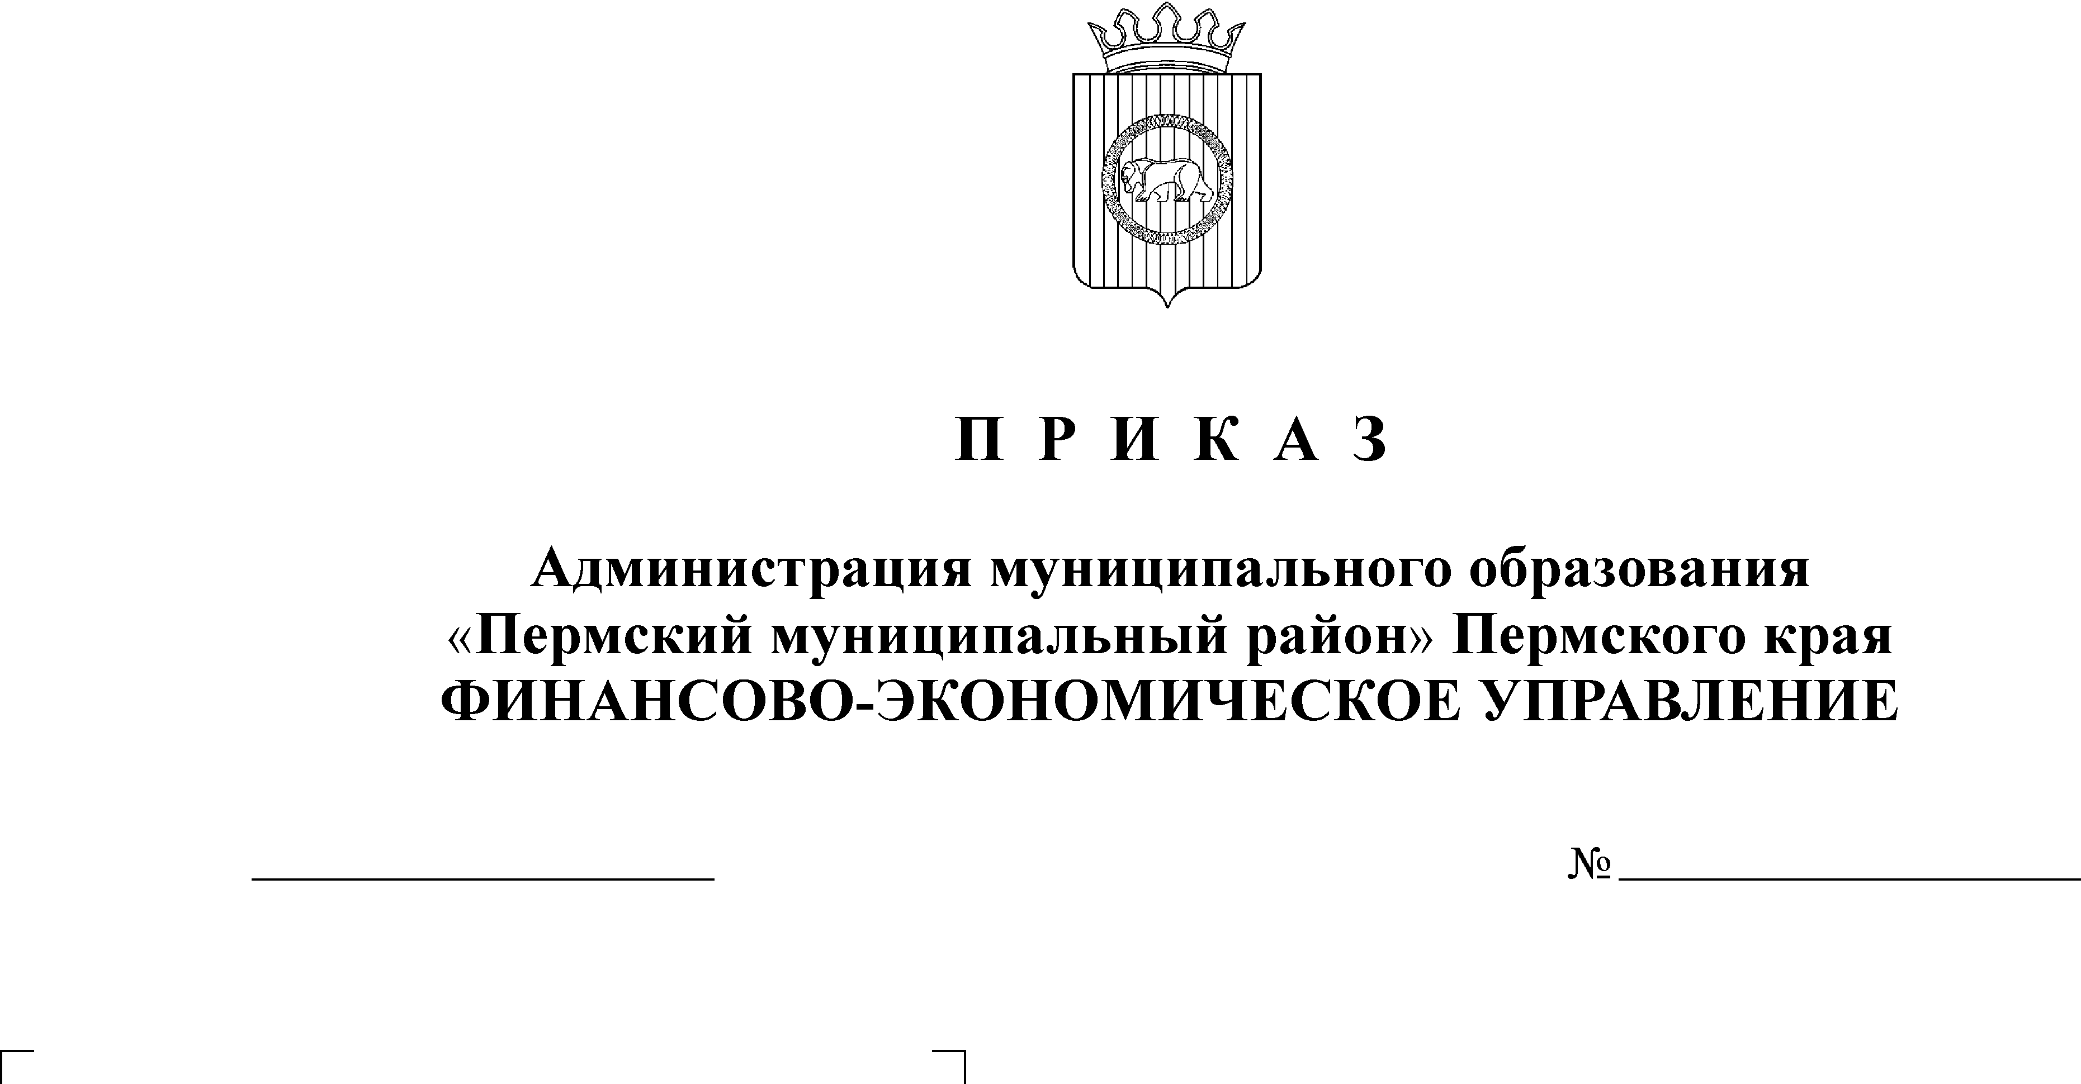
Об утверждении Порядка составления,

14.12.2011
157
утверждения и ведения бюджетной сметы
Финансово-экономического управления
администрации муниципального образования
«Пермский муниципальный район»

В соответствии с пунктом 1 статьи 221, статьями 217 и 242 Бюджетного кодекса Российской Федерации:
ПРИКАЗЫВАЮ:
1. Утвердить прилагаемый Порядок составления, утверждения и ведения бюджетной сметы Финансово-экономического управления администрации муниципального образования «Пермский муниципальный район».
2. Настоящий Порядок вступает в силу с момента подписания.
3. Контроль за исполнением настоящего приказа возложить на заместителя начальника финансово-экономического управления, начальника отдела учета и отчетности В.В.Батракову.

Начальник
финансово-экономического управления Т.Н.Гладких

